**Урок 12 Електродвигуни. Електровимірювальні прилади. Гучномовець**

**Мета уроку:** сформувати знання про електродвигуни як пристрої для перетворення енергії електричного струму на механічну енергію, про роботу електровимірювальних приладів.

**Хід уроку**

**АКТУАЛІЗАЦІЯ ОПОРНИХ ЗНАНЬ ТА ВМІНЬ**

*Чи знаєте ви як працює електродвигун, амперметр та вольтметр?*

**ВИВЧЕННЯ НОВОГО МАТЕРІАЛУ**

**1. Дія магнітного поля на рамку зі струмом**

***Проведемо дослід***

Візьмемо легку прямокутну рамку, що складається з кількох витків ізольованого дроту, і помістимо її між полюсами магніту так, щоб вона могла легко обертатися навколо горизонтальної осі.

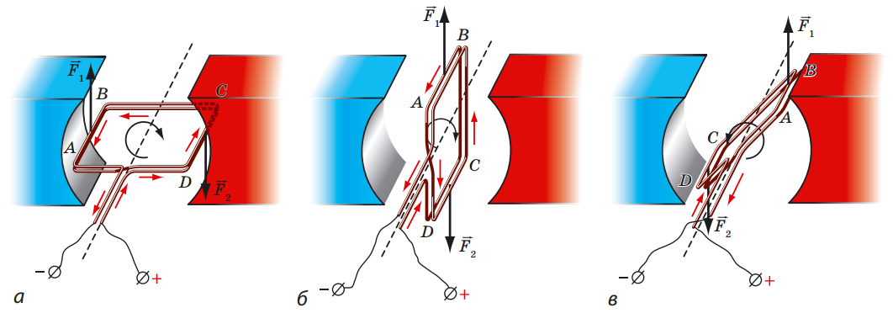

*а* – сили Ампера $\vec{F_{1}}$ і $\vec{F_{2}}$ повертають рамку *ABCD* за ходом годинникової стрілки;

*б* – у положенні рівноваги сили Ампера не повертають рамку, а розтягують;

*в* – після проходження рамкою положення рівноваги сили Ампера повертають її проти ходу годинникової стрілки.

Урешті-решт через дію сил тертя рамка зупиниться.

***Проблемне питання***

• Як змусити рамку безперервно обертатися в одному напрямку?

(Потрібно, щоб у момент проходження рамкою положення рівноваги напрямок струму в рамці змінювався на протилежний).

**Колектор – пристрій, який автоматично змінює напрямок струму в рамці.**

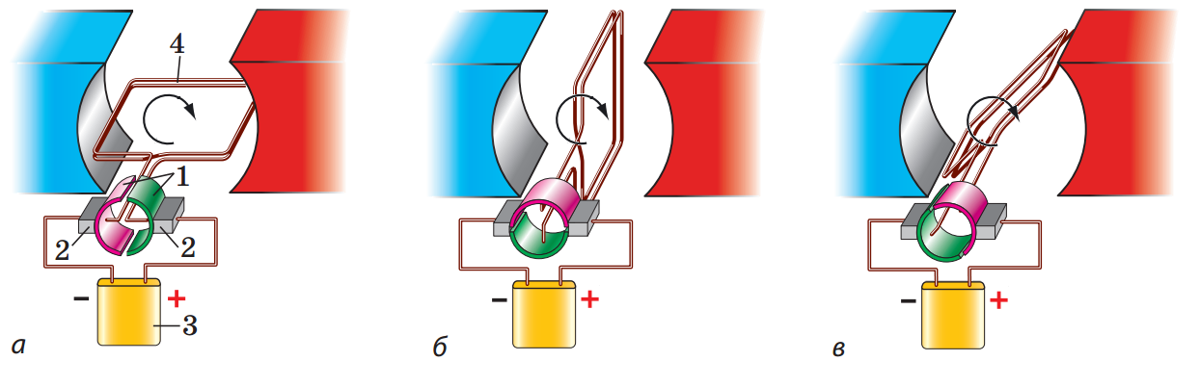

***Принцип дії колектора:***

1 – два півкільця; 2 – металеві щітки; 3 – джерело струму; 4 – рамка.

Після замикання кола рамка внаслідок дії сил Ампера починає повертатися за ходом годинникової стрілки (*а*). Після проходження положення рівноваги (*б*) щітки колектора притиснуті вже до інших півкілець (*в*).

**2. Двигун постійного струму**

***Проблемне питання***

• Як практично використати дію магнітного поля на рамку зі струмом?

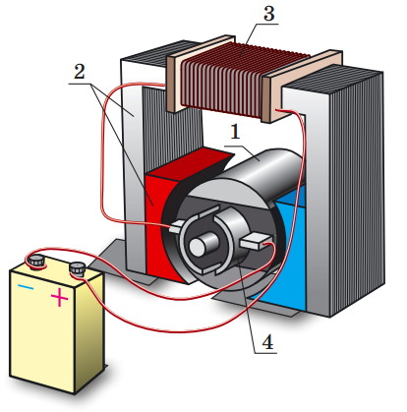Обертання рамки зі струмом у магнітному полі було використано у створенні *електричних двигунів.*

**Електричний двигун – це пристрій, у якому електрична енергія перетворюється на механічну.**

***Модель електродвигуна постійного струму:***

1 – ротор; 2 – статор;

3 – обмотка статора; 4 – колектор.

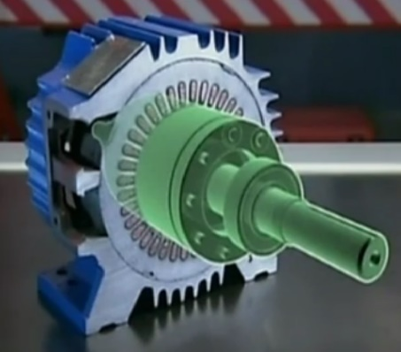***Ротор*** або ***якір*** двигуна, сердечник певної форми, набирається з листів спеціальної сталі, на які намотують ізольований дріт (обмотку).

***Статор*** є постійним магнітом з наконечниками S і N, або електромагнітом (індуктор) та становить єдине ціле з корпусом електродвигуна. Це така частина двигуна, яка слугує для збудження магнітного поля.

***Електродвигуни постійного струму застосовують в:***

* Електротранспорті (трамваї, тролейбуси, електровози, електромобілі).
* Використовують як стартери для запуску двигунів внутрішнього згоряння.

***Проблемне питання***

• Які переваги мають електричні двигуни перед тепловими?

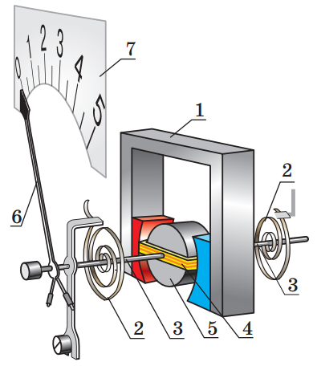**3. Принцип дії електровимірювальних приладів**

***Схема вимірювального механізму приладу магнітоелектричної системи:***

1 – постійний нерухомий магніт;

2 – спіральні пружини;

3 – півосі;

4 – рамка, жорстко закріплена на півосях;

5 – нерухоме осердя;

6 – стрілка;

7 – шкала.

Коли струм у рамці *4* відсутній, спіральні пружини *2* утримують півосі *3*, а отже, й стрілку *6* таким чином, що кінець стрілки встановлюється на нульовій позначці.

Коли прилад вмикають у коло, в рамці починає йти струм і внаслідок дії сил Ампера рамка повертається в магнітному полі постійного магніту *1*. Разом із рамкою повертаються півосі, а отже, і стрілка.

Під час повертання рамки закручуються пружини й виникають додаткові сили пружності. Коли момент сил пружності зрівноважує момент сил Ампера, повертання припиняється, а стрілка залишається відхиленою на певний кут. Чим більша сила струму в рамці, тим на більший кут відхилиться стрілка і тим більшими будуть покази приладу.

**4. Амперметр і вольтметр**

***Проблемне питання***

• Чи відрізняються будова та принцип дії амперметрів і вольтметрів?

За внутрішньою будовою амперметр і вольтметр є практично однаковими; відрізняються лише їхні електричні опори.

***Амперметр*** вмикають у коло послідовно, тому його опір має бути якнайменшим, інакше сила струму в колі значно зменшиться.

***Вольтметр*** приєднують до кола паралельно з пристроєм, на якому вимірюють напругу, отже, щоб сила струму в колі майже не змінювалася, опір вольтметра має бути якнайбільшим.

**5. Електродинамічний гучномовець**

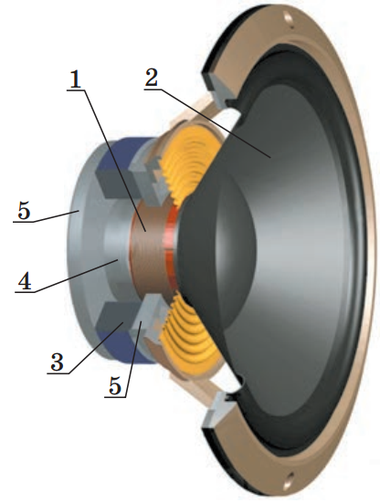**Електродинамічний гучномовець (динамік) – це пристрій, який перетворює електричний сигнал на чутний звук.**

***Будова електродинамічного гучномовця:***

1 – звукова котушка; 2 – дифузор; 3 – постійний кільцевий магніт; 4 – керн; 5 – фланці.

Якщо котушкою тече струм, на витки котушки діють сили Ампера, що змушують котушку рухатися вздовж керна, – котушка втягується в зазор кільцевого магніту.

Разом із котушкою коливається і прикріплений до неї дифузор, який «штовхає» повітря, створюючи звукову хвилю, – гучномовець випромінює звук.

**ІV. ЗАКРІПЛЕННЯ НОВИХ ЗНАНЬ І ВМІНЬ**

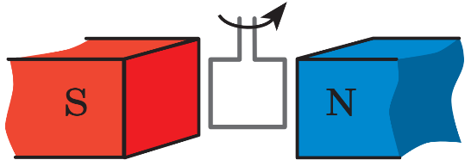1. На рисунку зображено рамку зі струмом, яка повертається в магнітному полі постійного магніту. Визначте напрямок струму в рамці.

По лівій стороні рамки вгору, по правій вниз (визначаємо за допомогою правила лівої руки)

2. Чому в разі послідовного приєднання вольтметра до кола сила струму в колі значно зменшується?

Вольтметр має великий опір, щоб при паралельному з'єднанні сила струму в колі не зменшилась. При послідовному з'єднанні вольтметра: $I=\frac{U}{R+R_{V}}$. Тому сила струму в колі зменшується.

3. На затискачах вимірювальних приладів магнітоелектричної системи зазначено полярність («+» і «–»). Що буде, якщо, вмикаючи прилад, не дотриматися полярності?

У магнітоелектричних вимірювальних приладах рамка, а разом з нею і стрілка можуть обертатися як за часовою стрілкою, так і проти неї. За відсутності струму стрілка встановлюється на «0». При правильному підключенні стрілка відхиляється праворуч до потрібної поділки, при неправильному – ліворуч, де шкали немає і стрілка може погнутися.

4. На рисунку зображено розріз електродвигуна, по обмотці якого проходить струм. У якому напрямку обертається ротор (якір): за годинниковою чи проти годинникової стрілки?

Ротор обертається проти годинникової стрілки (визначаємо за допомогою правила лівої руки).

5. Визначте полюси електромагніту і напрямок обертання ротора (якоря).

За допомогою правила правої руки визначаємо, що зверху до ротора напрямлений північний полюс електромагніту, а знизу до ротора напрямлений південний полюс електромагніту. Ротор обертається за годинниковою стрілкою (визначаємо за допомогою правила лівої руки).

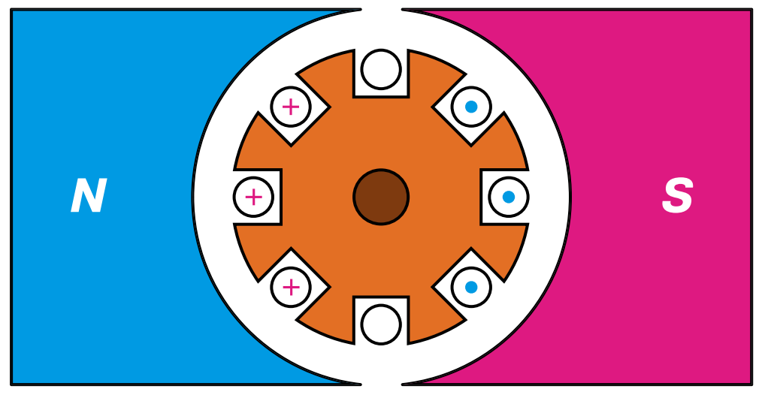 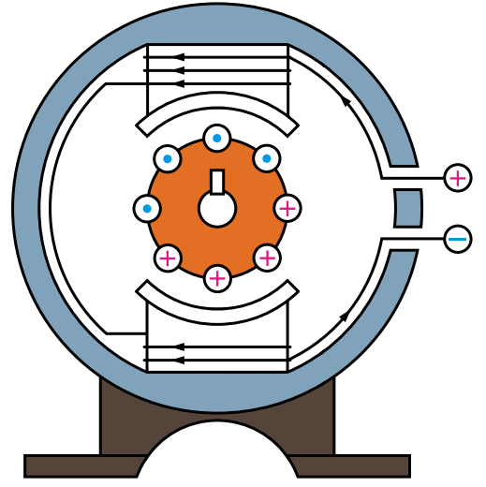

*Завд. 4 Завд. 5*

**ПІДБИТТЯ ПІДСУМКІВ УРОКУ**

***Бесіда за питаннями***

1. *Чому рамка зі струмом повертається в магнітному полі? чому зупиняється?*

*2. Назвіть основні частини електродвигуна.*

*3. Що таке колектор? Який принцип його роботи?*

*4. Як улаштований ротор електродвигуна?*

*5. Що являє собою статор електродвигуна?*

*6. Назвіть переваги електричних двигунів порівняно з тепловими.*

*7. Опишіть будову та принцип дії вимірювальних приладів магнітоелектричної системи.*

*8. Чи відрізняються будова та принцип дії амперметрів і вольтметрів? Якщо так, то чим?*

*9. Опишіть будову та принцип дії гучномовця.*

**Домашнє завдання**

Опрацювати § 7, Вправа № 7 (4, 5), Виконати самостійну роботу

Виконане Д/з відправте на Human,

Або на елетрону адресу Kmitevich.alex@gmail.com

***Самостійна робота з теми «Електромагніти та їх застосування»***

***2 варіант***

1. Які полюси має котушка зі струмом? Де вони знаходяться? *(1 бал)*

а) Західний і східний; на кінцях котушки

б) Північний і південний; в середині котушки

в) Північний і південний; на кінцях котушки

2. Яка форма магнітних ліній магнітного поля котушки зі струмом? Який їх напрямок? *(1 бал)*

а) Криві лінії, що охоплюють котушку зовні; від північного полюса до південного

б) Замкнуті криві лінії, що охоплюють всі витки котушки і проходять крізь її отвори; від північного полюса до південного

в) Замкнуті криві, що проходять всередині і зовні котушки; від південного полюса до північного

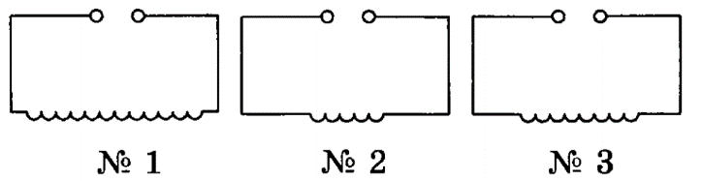3. На схемах умовними знаками зображені котушки, що відрізняються одна від одної тільки числом витків. Яка з них здійснює найбільшу магнітну дію при рівних силах струму в них?

а) № 1 б) № 2 в) № 3 *(1 бал)*

4. Силу струму в котушці зменшилась. Як змінилась її магнітна дія? *(1 бал)*

а) Збільшилася б) Зменшилася в) Не змінилася

5. Котушка з залізним сердечником всередині називається *(1 бал)*

а) Постійним магнітом б) Електромагнітом в) Електродом

6. Що потрібно зробити, щоб електромагніт перестав притягувати до себе залізні тіла? *(1 бал)*

а) Змінити напрямок струму

б) Зменшити силу струму

в) Розімкнути електричне коло

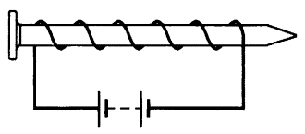

7. Який полюс буде мати загострений кінець сталевого цвяха, якщо по намотаному навколо нього ізольованому дроті пропустити струм від акумулятора? *(1,5 бали)*

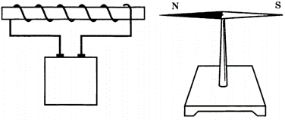

8. Визначте полюси джерела струму випадку, зображеному на рисунку. *(1,5 бали)*

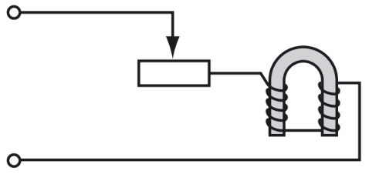9. Як зміниться підіймальна сила електромагніта, якщо пересунути повзунок реостата ліворуч? Відповідь обґрунтуйте. *(3 бали)*